XU1786 Scheda creata il 16 maggio 2026
Descrizione storico-bibliografica
*Casamia : nuovissimo giornale-pronostico per l'anno [...] / di V. Q. - Venezia : Antonio Cordella, 1840-1866. – 27 volumi ; 12 cm. ((Annuale. - Il complemento del titolo varia: dal 1865: Nuovissimo giornale per l'anno [...]. Successore del fu Nob. V. Q. - Redattore Vincenzo Querini. - Antiporta con vignetta silografica. - Descrizione basata su 9 (1849). - VEA1078998
Variante del titolo: *Casa mia : nuovissimo giornale-pronostico per l'anno
Compilatore: Querini, Vincenzo <sec. 19>

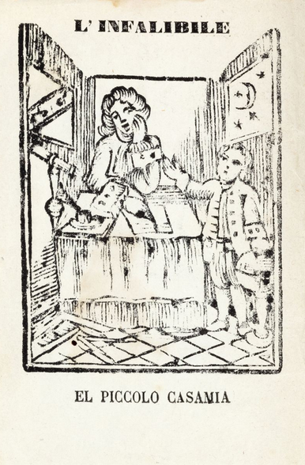
Il *piccolo Casamia : astrologo e pronostico per l'anno .... - Venezia : pressp Seb. Tondelli, 1865-1866. – 2 volumi : ill. ; 12 cm. ((Annuale. - VEA1136260
El *piccolo Casamia : pronostico per l'anno .... - Venezia : tip. M. Fontana, A. Castagnari, [1866-1877]. - volumi : ill. ; 12 cm. ((Annuale. - Descrizione basata su: 1866. - VEA1136266

Soggetto: Oroscopi – 1840-1877

